这个暑假，把图书馆带回家！

——超星域出版期刊试用通知

超星域出版期刊库正式开通试用啦！老师们、同学们随时随地在

校在家皆可使用。这个暑假，可以把图书馆带回家，为新学期课程做

准备吧！

超星域出版期刊库介绍如下：

一、资源介绍

超星域出版期刊库目前已收录我国正式出版发行的 6500 种学术期刊，其中核心期刊 1300 种，拥有 734 种期刊的独有授权，文献总量 353 505 447 篇。以学术、技术、政策指导、高等科普及教育类期刊为主，内容覆盖自然科学、工程技术、农业、哲学、医学、人文社会科学等各个领域。超星域出版期刊拥有海量专题数据，基于域出版的新型出版概念，超星期刊联合期刊编辑专家，对海量期刊内容进行深度聚类，开展专题出版，创建每个细分学科的优质学术资源专题，打破数据库资源堆积模式，实现学术资源的精准汇编，变现学术资源实用价值。为解决学术查全查准的问题，超星域出版期刊实现了 6500种全文授权的超星期刊与其他国家主办的 8.8 万种外文期刊的联合检索。目前，超星域出版期刊是检索刊种最多的平台。

二、登陆方式（PC 网页版+手机移动版）

1、PC 端（网页版）访问：http://qikan.chaoxing.com/
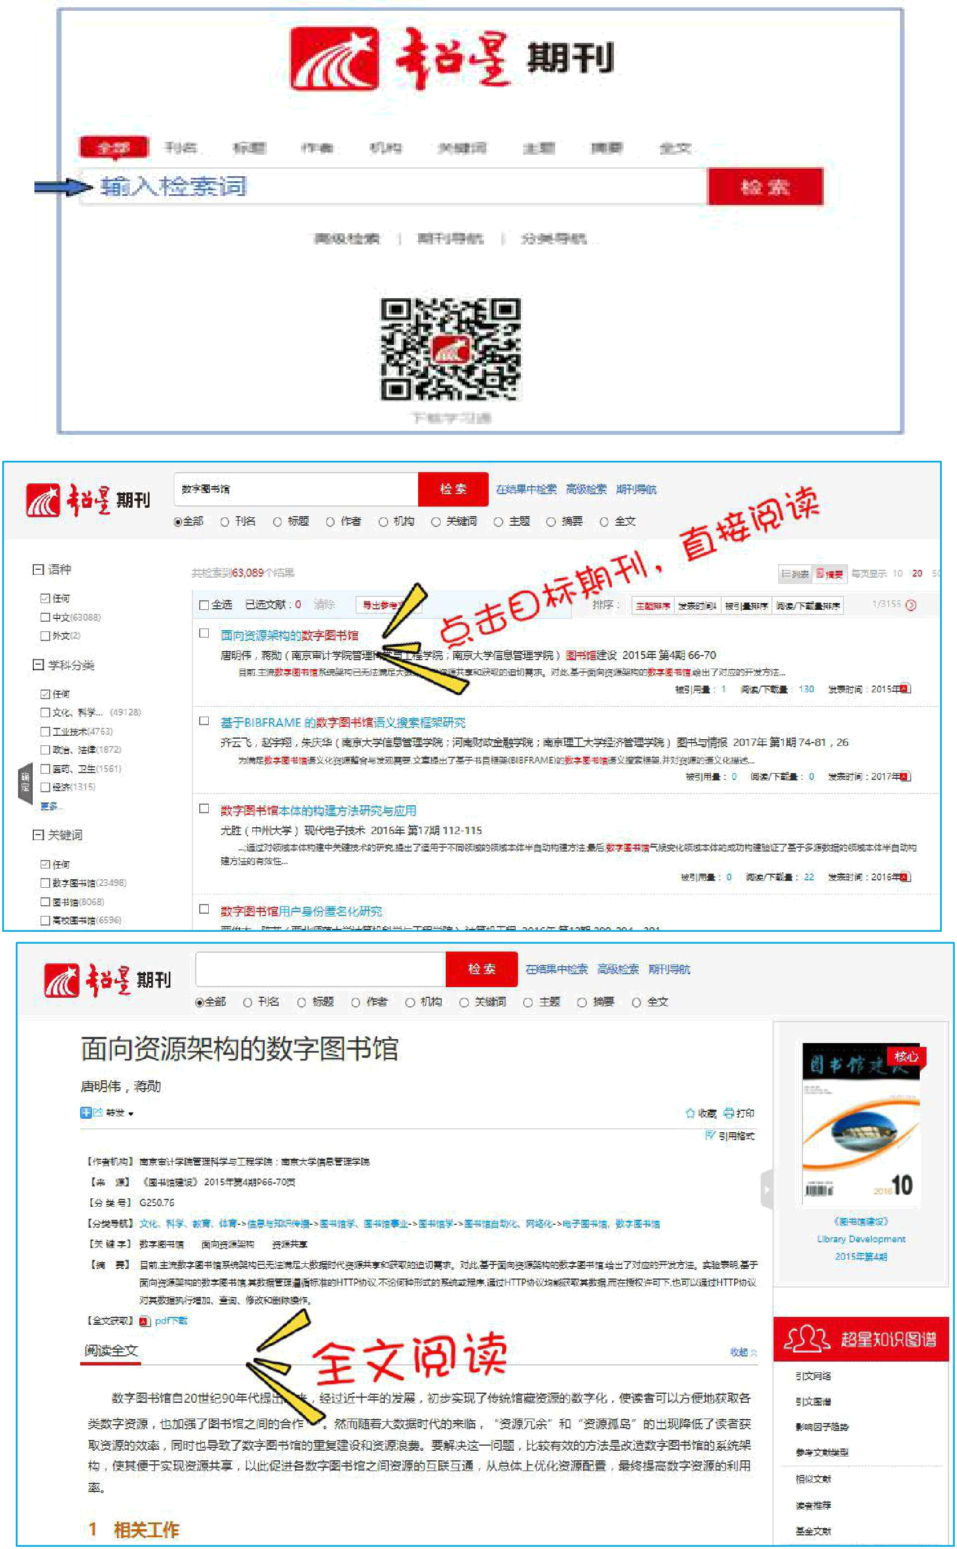
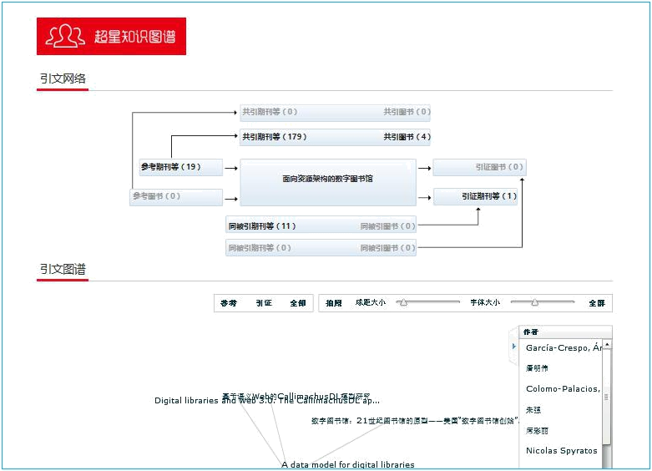

2、手机移动端（扫码下载客户端，轻松阅读各种资源）
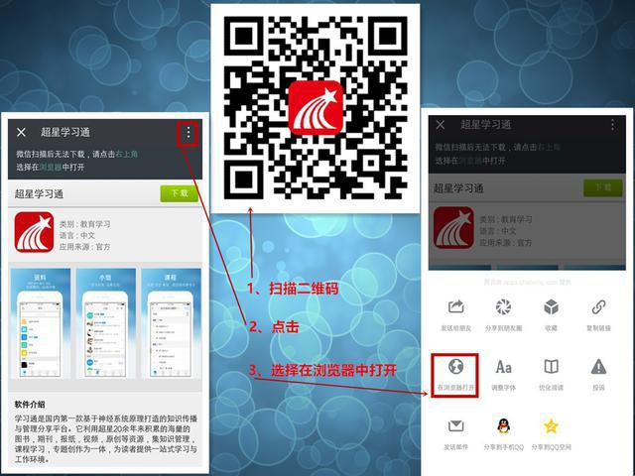
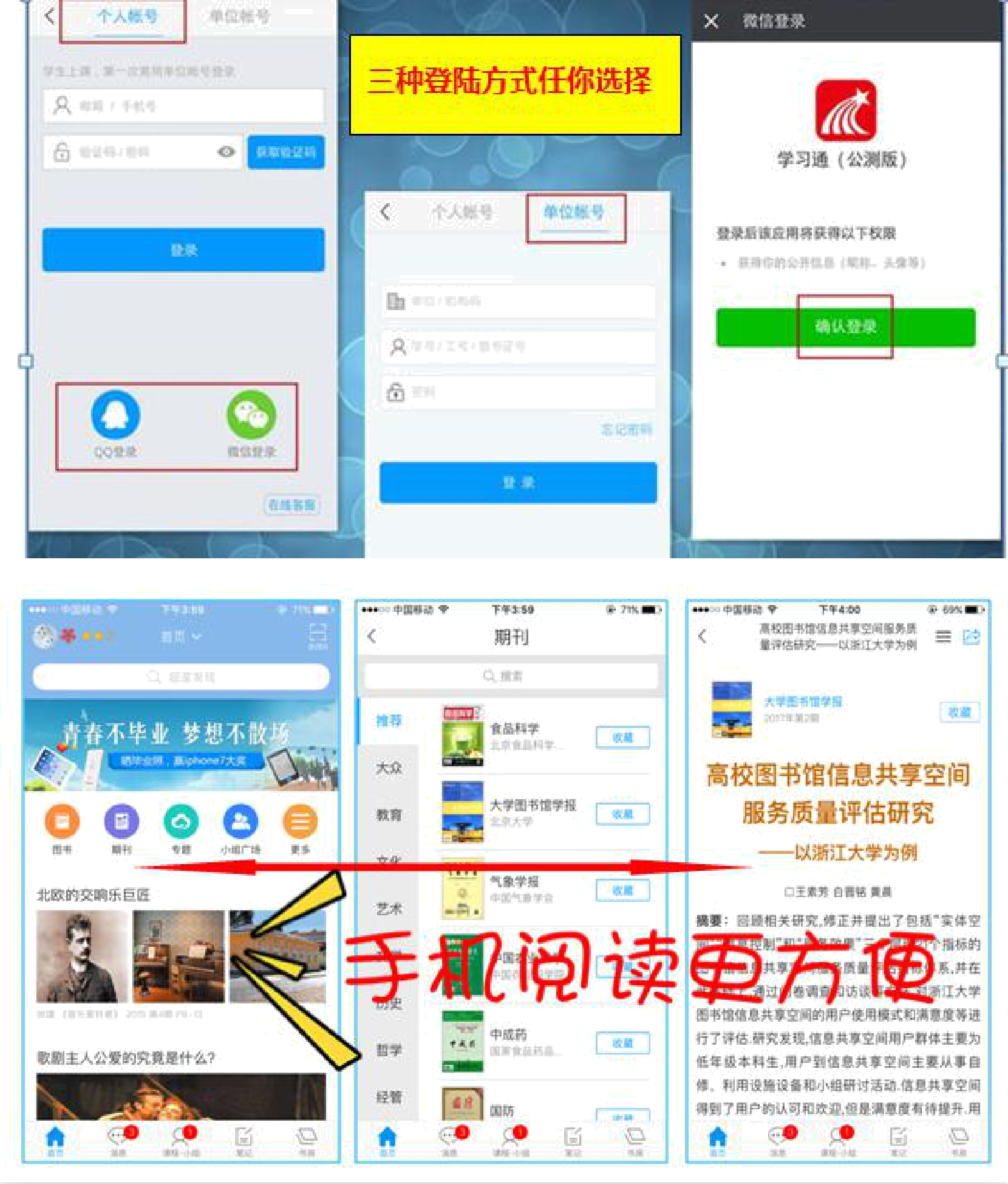

试用期限：
2017 年 6 月 12 日-2017 年 9 月 30日

